Poolse Zuurkool (Bigos)
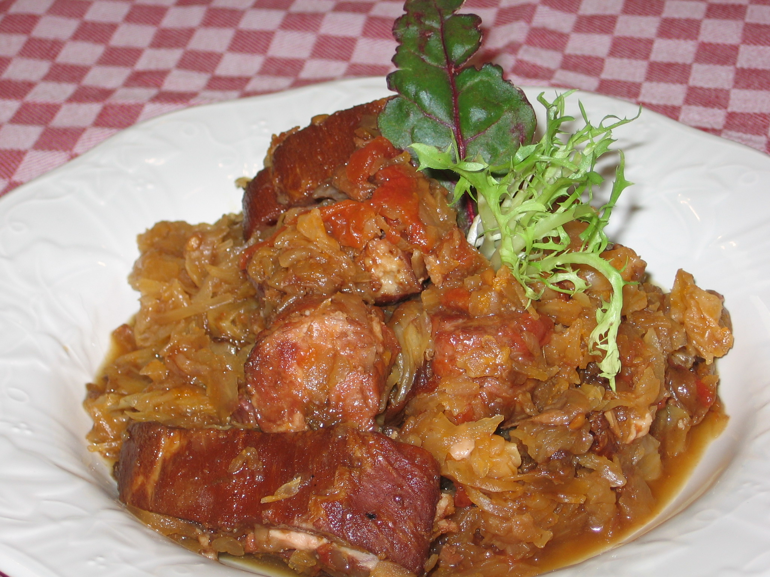Bigos
Bij ons in de familie staat dit recept al vanaf ca 1980 bekend als “Pools zuurkool”. De rest van de wereld kent het als “Bigos”.
Bigos is een soort Poolse jachtschotel. Het wordt in Oost-Europa al eeuwen lang gemaakt. De samenstelling varieert daar afhankelijk van wie het klaar maakt en wat er voorhanden is. Voor authentiekelingen onder ons een etiquette regel uit de 18e eeuw: “Nadat de pan geopend werd, neemt men er met een vork een stuk uit, laat het afdruipen op een stuk brood dat men in de linkerhand houdt en brengt het naar de mond.”
Bronnen:
- http://www.bigos.nl/culinair/bigos/
- http://www.smulweb.nl/1035879/koken/recept/Bigos

Ingrediënten
- 400g magere varkenslappen
- 100g magere spek
- 1 gesnipperde ui
- 75g boter
- 500g zuurkool
- 1 blikje tomatenpuree
- 200g champignons
- 1 teentje knoflook
- 1 theel. paprikapoeder
- 1 theel. kummelzaadjes (karweizaad).
- 1 theel. marjoraan
- 1 laurierblad
- 2dl witte wijn
- 1 borrelglas wodka of brandewijn
- 1 metworstje of salami, in plakjes

Bereiding
Fruit het vlees samen met de spek in de hete boter in een braadpan of stoofpan. Fruit de ui mee, doe er wat zout bij. Spoel intussen de zuurkool en laat uitlekken. Voeg als het vlees bruin is de zuurkool, tomatenpuree, en kruiden toe. Dan wijn en wodka erdoor en metworst erop leggen. Drie uur laten stoven. Champignons een half uurtje voor het einde toevoegen.

Serveren
Lekker met aardappelpuree. Laatste keer hebben we het laatste uur stoven vervangen door een half uur in de oven op 230°. Eerst een laag aardappelpuree, poolse zuurkool en dan weer aardappelpuree.

Variatie
Varkensvlees wordt soms vervangen door rundvlees of wild. In dit geval rode i.p.v. witte wijn gebruiken, en i.p.v. marjolein gekneusde pimentkorrels toevoegen. In Polen zul je ook vaak (gedroogde) abrikozen of ander fruit aantreffen.

